Художественно-эстетическое образование. Аппликация.
(подготовительная группа)
Воспитатель: Савинова И.В.
Тема: «Кролик из бумажной тарелки»
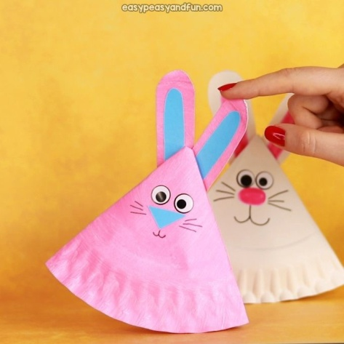
Цель: закрепить умения вырезывать из бумаги, с помощью ножниц; приклеивать детали изделия к основе. Развивать воображение и фантазию.
Оборудование: бумажная тарелка, краски, кисти, клей, ножницы и цветная бумага.
Предварительная работа: покрасить бумажную тарелку в розовый или голубой цвет.
1.Приготовить тарелку из бумаги. 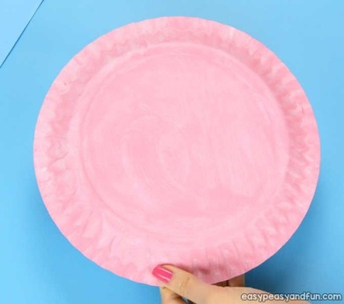
2. Сложить тарелочку пополам.

3.Разрезать, с помощью ножниц, тарелку на две части.
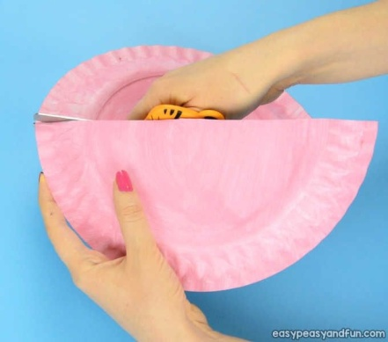
4. Одну половинку склеить. 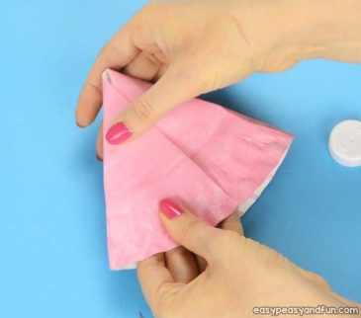
5. Из другой половинки вырезать ушки и приклеить их к основанию.
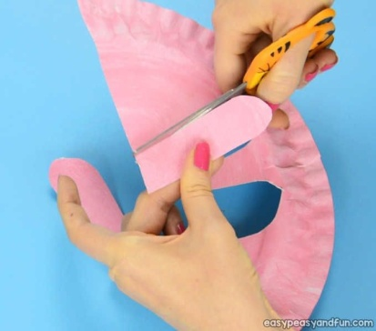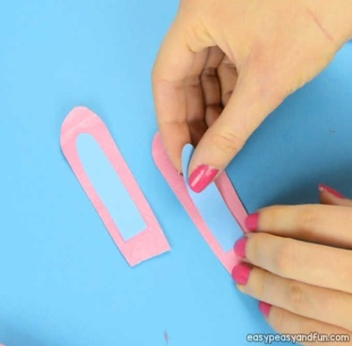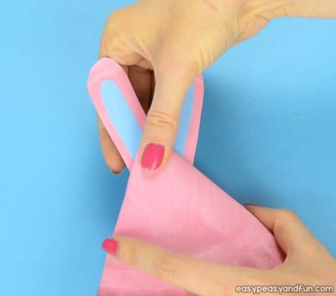
6. Наклеить недостающие элементы (глаза, нос) и дорисовать мордочку кролику.
